Hệ thống quản lý tour du lịch có tích hợp AI - Nhóm 17
ĐẶC TẢ YÊU CẦU ỨNG DỤNG – V1.0

NỘI DUNG

1. GIỚI THIỆU CHUNG 2
1.1 Mục đích 2
1.2 Phạm vi 2
1.3 Các định nghĩa, thuật ngữ, từ viết tắt 2
1.4 Tài liệu tham khảo 2
2. MÔ TẢ TỔNG QUAN ỨNG DỤNG 3
2.1 Mô hình Use case 3
2.2 Danh sách các tác nhân và mô tả 3
2.3 Danh sách Use case và mô tả 3
2.4 Các điều kiện phụ thuộc 3
3. ĐẶC TẢ CÁC YÊU CẦU CHỨC NĂNG (FUNCTIONAL) 4
3.1 UC001_Tên use case 4
3.1.1 Mô tả use case UC001 4
3.1.2 Biểu đồ 4
3.2 UC002_Tên use case 5
3.2.1 Mô tả use case UC002 5
3.2.2 Biểu đồ 5
4. CÁC THÔNG TIN HỖ TRỢ KHÁC 6

GIỚI THIỆU CHUNG

Mục đích
- Đặc tả chi tiết yêu cầu: Tài liệu SRS cung cấp mô tả đầy đủ, toàn diện về tất cả các yêu cầu chức năng (nghiệp vụ tour, đặt chỗ, thanh toán, AI) và các yêu cầu phi chức năng (hiệu năng, an toàn dữ liệu) của hệ thống.
- Thống nhất cho nhóm phát triển: Làm kim chỉ nam kỹ thuật chuẩn cho các thành viên trong nhóm (Lập trình viên Backend/Frontend, Tester) sử dụng trong suốt các giai đoạn thiết kế, lập trình, kiểm thử và triển khai hệ thống (SDLC).
- Căn cứ kiểm thử và nghiệm thu: Làm cơ sở đối chiếu cho việc viết Test Case và nghiệm thu đánh giá kết quả đồ án với Giảng viên hướng dẫn.

Phạm vi
Phạm vi chức năng hệ thống:
-Phân hệ Quản lý Nghiệp vụ: Bao gồm các chức năng quản lý danh mục tour, điểm đến, lịch trình, giá tour, lịch khởi hành (kiểm soát số chỗ trống), quản lý khách hàng, lập đơn đặt chỗ (booking), quản lý thanh toán/đặt cọc/hủy tour, phân công hướng dẫn viên và báo cáo thống kê (doanh thu, tour bán chạy, tỷ lệ lấp đầy).
-Phân hệ Tích hợp AI Engine (Google Gemini): Cung cấp các tính năng trợ lý ảo tư vấn tour theo nhu cầu/ngân sách/thời gian của khách (chỉ gợi ý trên dữ liệu tour còn chỗ), tự động sinh mô tả/lịch trình tóm tắt và tóm tắt phản hồi nhận xét của khách hàng sau chuyến đi.
Đối tượng phục vụ của ứng dụng (Actors):
-Quản trị viên (Admin): Quản lý toàn bộ danh mục, điều hành lịch khởi hành, phân công hướng dẫn viên và theo dõi báo cáo doanh thu.
-Nhân viên tư vấn (CONSULTANT): Tiếp nhận thông tin khách hàng, sử dụng AI để tra cứu/tư vấn tour phù hợp và thực hiện lập đơn đặt chỗ.
-Kế toán (Accountant): Theo dõi tiến độ thanh toán, thu tiền cọc/toàn bộ và xử lý hoàn tiền khi hủy tour.
Đối tượng sử dụng tài liệu này:
-Nhóm sinh viên thực hiện dự án (dùng để thiết kế CSDL, lập trình API và giao diện).
-Giảng viên hướng dẫn và Hội đồng chấm đồ án (dùng để đánh giá mức độ hoàn thiện so với yêu cầu)

Các định nghĩa, thuật ngữ, từ viết tắt
STT | Thuật ngữ, từ viết tắt | Giải thích | Ghi chú
1 | SRS | Software Requirements Specification (Đặc tả yêu cầu phần mềm) | Chuẩn IEEE 830
2 | UC | Use Case (Trường hợp sử dụng) | Mô hình hóa chức năng
3 | RBAC | Role-Based Access Control | Phân quyền theo vai trò
4 | LLM | Large Language Model (Mô hình ngôn ngữ lớn) | Động cơ AI (Gemini Flash/Pro)
5 | Grounding / RAG | Kỹ thuật neo dữ liệu ngữ cảnh vào Prompt để chống sinh thông tin sai lệch (Hallucination) | Ép AI chỉ dùng tour còn chỗ
6 | Pessimistic Locking | Khóa dữ liệu bi quan (SELECT FOR UPDATE) | Chống race condition khi đặt tour

STT | Tên tài liệu | Ghi chú
1 | Hồ sơ phân tích yêu cầu nghiệp vụ du lịch & lữ hành lữ hành nội địa | Tài liệu nội bộ
2 | Google GenAI SDK & Gemini API Documentation | Tài liệu kỹ thuật AI
3 | FastAPI và SQLAlchemy Documentation | Tài liệu kiến trúc backend

MÔ TẢ TỔNG QUAN ỨNG DỤNG

Mô hình Use case tổng quát
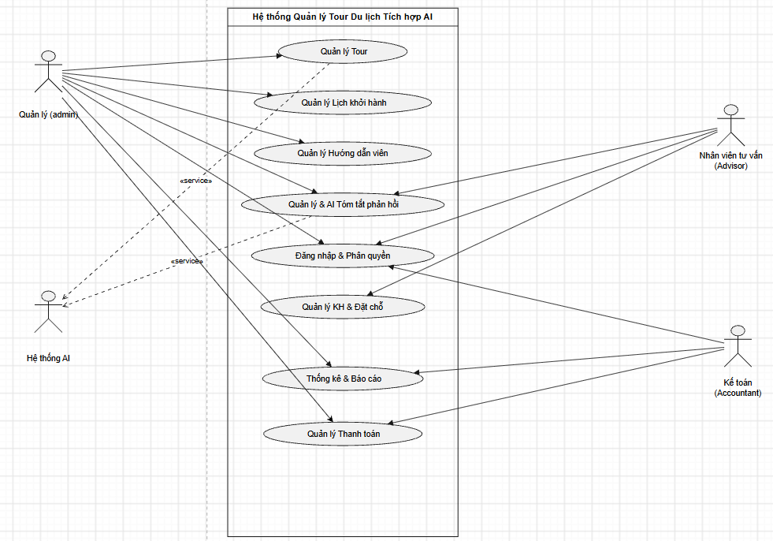

Danh sách các tác nhân và mô tả
Tác nhân | Mô tả tác nhân | Ghi chú
Quản trị viên (Admin) | Quản lý toàn bộ danh mục tour, điểm đến, lịch khởi hành, hướng dẫn viên và xem báo cáo tổng thể. | Toàn quyền hệ thống
Nhân viên tư vấn (CONSULTANT) | Tiếp nhận yêu cầu khách hàng, sử dụng AI để tra cứu gợi ý tour phù hợp, tạo hồ sơ khách và lập booking. | Tiếp nhận yêu cầu khách hàng, sử dụng AI để tra cứu gợi ý tour phù hợp, tạo hồ sơ khách và lập booking.
Kế toán (Accountant) | Tiếp nhận thông tin thanh toán từ booking, ghi nhận đặt cọc, xác nhận hoàn tất thanh toán hoặc hoàn tiền khi hủy tour. | Quyền phân hệ tài chính
Hệ thống AI | Thành phần tích hợp xử lý ngôn ngữ tự nhiên, đóng vai trò trợ lý ảo phân tích và sinh nội dung có kiểm soát dữ liệu. | Tác nhân hệ thống

Danh sách Use case và mô tả

ID | Tên Use case | Mô tả ngắn gọn Use case | Chức năng | Ghi chú
UC001 | Đăng nhập và phân quyền | Xác thực tài khoản và phân quyền truy cập hệ thống theo vai trò | Hệ thống và Bảo mật
UC002 | Quản lý tour | Thêm, sửa, xóa danh mục tour, điểm đến, giá tour và tích hợp AI sinh mô tả. | Quản lý dữ liệu tour | Tích hợp AI
UC003 | Quản lý lịch khởi hành | Khởi tạo lịch đi/về, thiết lập số chỗ và phân công hướng dẫn viên. | Quản lý vận hành & Khởi hành
UC004 | Quản lý KH & Đặt chỗ | Tra cứu/tạo mới thông tin khách hàng, lập đơn đặt chỗ và giữ chỗ. | Quản lý bán hàng & Khách hàng
UC005 | Quản lý thanh toán | Ghi nhận tiền đặt cọc, thanh toán toàn bộ và cập nhật trạng thái đơn. | Quản lý tài chính & Giao dịch
UC006 | Quản lý & AI tóm tắt phản hồi | Thu thập nhận xét sau chuyến đi và dùng AI tóm tắt ý kiến khách hàng. | Quản lý chất lượng | Tích hợp AI
UC007 | Quản lý hướng dẫn viên | Quản lý hồ sơ HDV, trình độ ngoại ngữ và kiểm soát lịch rảnh/bận. | Quản lý nhân sự & Điều hành
UC008 | Thống kê và báo cáo | Báo cáo doanh thu, danh sách tour bán chạy và tỷ lệ lấp đầy lịch khởi hành. | Báo cáo & Thống kê quản trị

Các điều kiện phụ thuộc
- Hạ tầng & Nền tảng: Python 3.10+, SQLite; MySQL là backend được hỗ trợ nhưng cần kiểm thử riêng.
Kết nối & API ngoài: Internet cần cho AI cloud; model lấy từ cấu hình. Khi cloud không sẵn sàng, dùng chức năng nội bộ.
Khung công nghệ (Frameworks): FastAPI, SQLAlchemy, HTML/JavaScript; SQLite hoặc MySQL qua PyMySQL.
Cơ chế an toàn CSDL: Hỗ trợ ACID Transaction và Pessimistic Locking (SELECT ... FOR UPDATE) để tránh overbooking.

ĐẶC TẢ CÁC YÊU CẦU CHỨC NĂNG (FUNCTIONAL)
Các use case dưới đây mô tả nghiệp vụ đã triển khai; chức năng chưa có được ghi rõ trong từng luồng.

UC001_Đăng nhập và phân quyền

Mô tả use case UC001
Use case: UC001_Đăng nhập và phân quyền
Mục đích: | Xác thực danh tính người dùng và cấp quyền truy cập vào các chức năng hệ thống tương ứng với vai trò (Quản lý, Nhân viên tư vấn, Kế toán)
Mô tả: | Người dùng nhập thông tin tài khoản (username/password). Hệ thống đối chiếu với Cơ sở dữ liệu, nếu hợp lệ sẽ khởi tạo phiên làm việc và điều hướng màn hình theo đúng nhóm quyền được cấp
Tác nhân: | Quản trị viên (Admin), Nhân viên tư vấn (CONSULTANT), Kế toán (Accountant)
Điều kiện trước: | Người dùng đã được tạo tài khoản và cấp phân quyền hợp lệ trong hệ thống CSDL
Điều kiện sau: | Đăng nhập thành công, người dùng nhìn thấy và sử dụng được các chức năng theo đúng vai trò của mình
Luồng sự kiện chính (Basic flows) | 1. Người dùng mở ứng dụng/trang web, chọn "Đăng nhập"  2. Nhập Tên đăng nhập và Mật khẩu, sau đó nhấn nút "Login"  3. Hệ thống tra cứu tài khoản và xác minh hàm băm PBKDF2-SHA256; không giải mã mật khẩu  4. Nếu hợp lệ, hệ thống trích xuất thông tin "Phân quyền" (Role) của người dùng này  5. Hệ thống sinh Token và trả về Frontend  6. Frontend điều hướng người dùng tới màn hình tương ứng (ví dụ: Quản lý thấy menu Thống kê, Kế toán thấy menu Thanh toán, Nhân viên thấy menu Đặt chỗ & AI tư vấn)
Luồng sự kiện phụ (Alternative Flows): | Nếu sai tên đăng nhập hoặc mật khẩu, hệ thống trả về thông báo lỗi "Tài khoản hoặc mật khẩu không chính xác"

Biểu đồ
Sequence diagram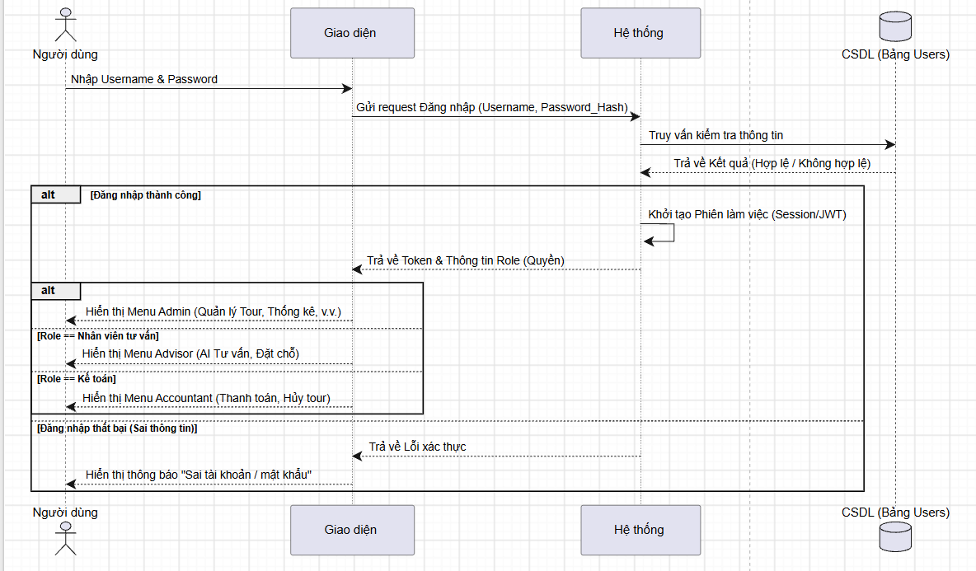
Activity diagram
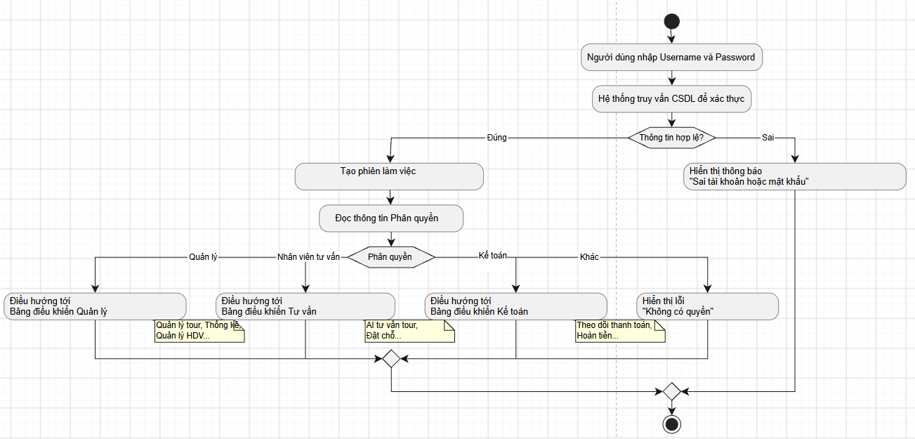

UC002_Quản lý tour ( tích hợp AI)

Mô tả use case UC002
Use case: UC002_Quản lý tour
Mục đích: | Cho phép quản trị viên thêm mới, cập nhật, xóa hoặc xem danh sách các tour du lịch (bao gồm điểm đến, lịch trình, giá tour) trên hệ thống
Mô tả: | Quản lý sử dụng giao diện hệ thống để thực hiện các thao tác CRUD với dữ liệu Tour. Trong quá trình thêm hoặc sửa, quản lý có thể kích hoạt Hệ thống AI để tự động sinh "Mô tả tour và lịch trình tóm tắt" giúp tiết kiệm thời gian
Tác nhân: | Quản trị viên (Admin), Hệ thống AI
Điều kiện trước: | Quản trị viên đã đăng nhập thành công và ở tại màn hình "Bảng điều khiển Quản lý"
Điều kiện sau: | Dữ liệu tour được thêm mới, cập nhật hoặc xóa thành công trong Cơ sở dữ liệu
Luồng sự kiện chính (Basic flows) | 1. Quản trị viên chọn menu "Quản lý tour"  2. Hệ thống hiển thị danh sách các tour hiện có  3. Quản trị viên chọn chức năng "Thêm mới" (hoặc Sửa)  4. Nhập các thông tin cơ bản: Tên tour, Điểm đến, Giá tour  5. Bấm nút "Dùng AI sinh mô tả": Hệ thống gọi API, trả về nội dung mô tả & lịch trình tóm tắt  6. Quản trị viên duyệt lại nội dung, nhấn "Lưu"  7. Hệ thống (Backend) xác thực dữ liệu, lưu vào CSDL và thông báo thành công
Luồng sự kiện phụ (Alternative Flows): | - Xóa tour: Chặn khi đã có booking trong các lịch khởi hành; dùng ngừng hoạt động để giữ lịch sử.  - Lỗi AI cloud: Dùng chức năng nội bộ dự phòng; Admin vẫn cần kiểm tra, chỉnh sửa trước khi lưu.

Biểu đồ
Activity diagram

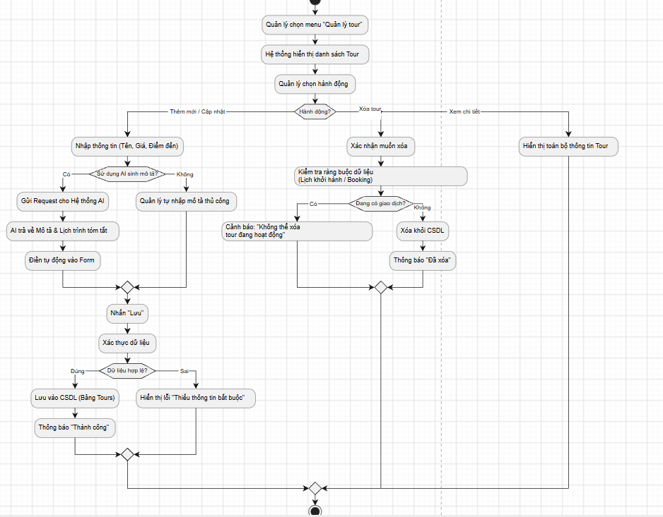
Sequence diagram

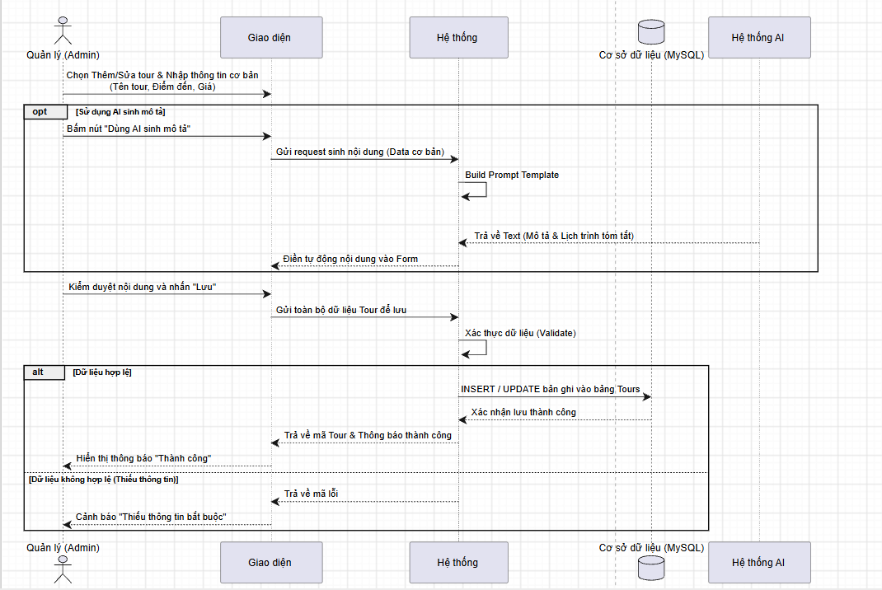

UC003_Quản lý lịch khởi hành

Mô tả use case UC003
Use case: UC003_Quản lý lịch khởi hành
Mục đích: | Cho phép quản trị viên khởi tạo lịch khởi hành mới cho từng tour, thiết lập tổng số chỗ, quản lý số chỗ còn trống và phân công hướng dẫn viên phụ trách
Mô tả: | Mỗi tour du lịch có thể có nhiều lịch khởi hành khác nhau. Quản lý thực hiện chọn tour, thiết lập Ngày đi - Ngày về, Tổng số chỗ (Ban đầu Số chỗ còn = Tổng số chỗ) và phân công Hướng dẫn viên chưa bận lịch
Tác nhân: | Quản trị viên (Admin)
Điều kiện trước: | Quản trị viên đã đăng nhập thành công; Danh mục Tour và Danh sách Hướng dẫn viên đã có sẵn dữ liệu trên hệ thống
Điều kiện sau: | Lịch khởi hành được lưu vào CSDL, sẵn sàng cho nhân viên tư vấn chọn để thực hiện Booking hoặc cho AI tra cứu tư vấn
Luồng sự kiện chính (Basic flows) | 1. Quản lý chọn một Tour cụ thể và chọn menu "Lịch khởi hành"  2. Hệ thống hiển thị danh sách các lịch khởi hành hiện có của tour đó  3. Quản lý bấm "Thêm lịch mới"  4. Nhập ngày đi, ngày về, tổng số chỗ và chọn Hướng dẫn viên phụ trách từ danh sách  5. Hệ thống xác thực: Ngày đi < Ngày về, Hướng dẫn viên không bị trùng lịch trong khoảng thời gian đó  6. Hệ thống tự động gán Số chỗ còn = Tổng số chỗ và lưu vào CSDL  7. Hiển thị thông báo "Tạo lịch khởi hành thành công"
Luồng sự kiện phụ (Alternative Flows): | - Hướng dẫn viên bị trùng lịch: Hệ thống báo lỗi "Hướng dẫn viên đã có lịch dẫn tour khác trong thời gian này" và yêu cầu chọn HDV khác  - Sửa Tổng số chỗ khi đã có khách đặt: Nếu Quản lý muốn giảm Tổng số chỗ, hệ thống kiểm tra nếu Tổng số chỗ mới < Số lượng đã đặt (Tổng số chỗ - Số chỗ còn), hệ thống sẽ chặn lại và báo lỗi  - Xóa lịch khởi hành: Không cho phép xóa nếu đã phát sinh Booking

Biểu đồ
Activity diagram 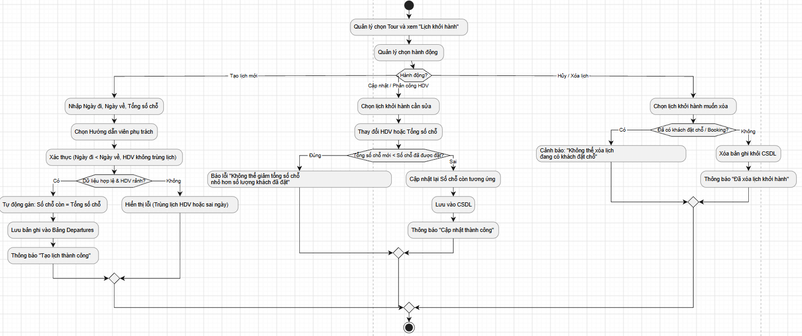
Sequence diagram 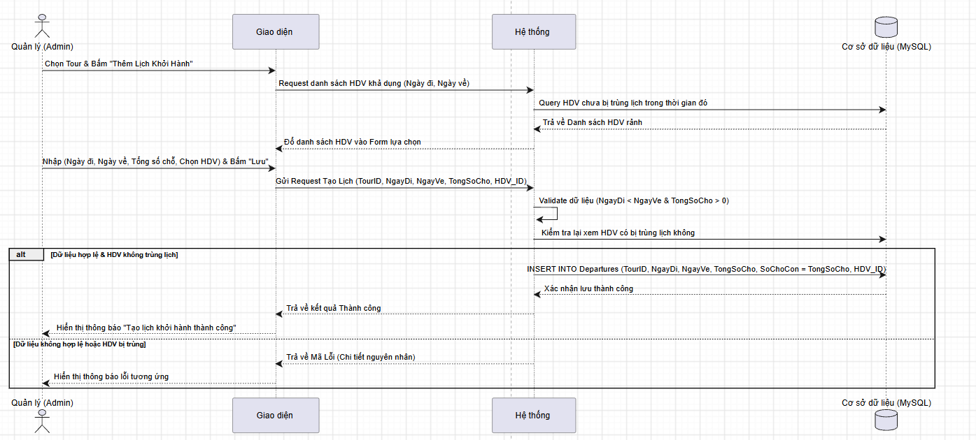

UC004_Quản lý khách hàng và đặt chỗ

Mô tả use case UC004
Use case: UC004_Quản lý khách hàng và đặt chỗ
Mục đích: | Cho phép nhân viên quản lý thông tin khách hàng (tra cứu, tạo mới, lịch sử) và thực hiện tạo đặt chỗ (booking) cho khách trên từng lịch khởi hành cụ thể.
Mô tả: | Nhân viên tư vấn nhập thông tin tra cứu khách hàng qua SĐT/Email (nếu chưa có sẽ tạo mới hồ sơ). Sau đó chọn Lịch khởi hành mong muốn, nhập số lượng chỗ cần đặt. Hệ thống sẽ khóa dòng dữ liệu, kiểm tra số chỗ còn trống, thực hiện trừ số chỗ và xuất mã Booking ở trạng thái "Chờ thanh toán".
Tác nhân: | Nhân viên tư vấn (CONSULTANT), Quản trị viên (Admin)
Điều kiện trước: | Nhân viên đã đăng nhập thành công; Danh mục Tour và Lịch khởi hành đã có trên hệ thống.
Điều kiện sau: | Hồ sơ khách hàng được cập nhật/tạo mới; Bản ghi Booking được lưu với trạng thái "Chờ thanh toán"; SoChoCon của Lịch khởi hành bị trừ tương ứng.
Luồng sự kiện chính (Basic flows) | 1. Nhân viên tư vấn chọn menu "Quản lý KH & Đặt chỗ".  2. Nhập SĐT/Email khách hàng để tra cứu. Nếu chưa có, chọn "Tạo mới hồ sơ KH" và lưu thông tin.  3. Nhân viên chọn Lịch khởi hành mà khách yêu cầu.  4. Nhập số lượng chỗ cần đặt và các thông tin đi kèm.  5. Backend giữ chỗ bằng UPDATE có điều kiện đủ chỗ trong transaction; lỗi thì rollback toàn bộ.  6. Hệ thống thực hiện trừ Số chỗ còn, tạo bản ghi Booking mới ở trạng thái "Chờ thanh toán".  7. Trả về Mã Booking và hiển thị thông báo thành công.
Luồng sự kiện phụ (Alternative Flows): | - Thất bại do hết chỗ: Nếu Số chỗ còn < Số chỗ đặt, hệ thống nhả khóa, hủy giao dịch và báo lỗi: "Lịch khởi hành không đủ số chỗ trống".  - Trùng lặp thông tin khách hàng: Nhập trùng SĐT/Email đã có -> Hệ thống thông báo và đề xuất tự động chọn hồ sơ cũ.

Biểu đồ
Activity diagram 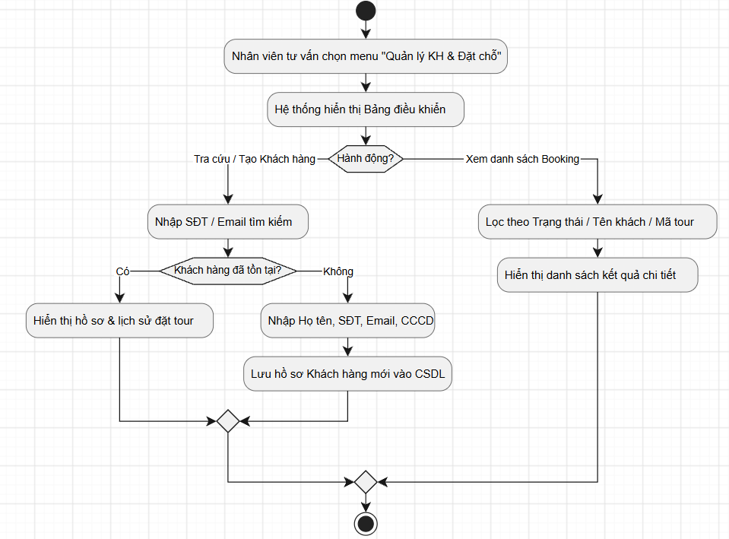
Sequence diagram 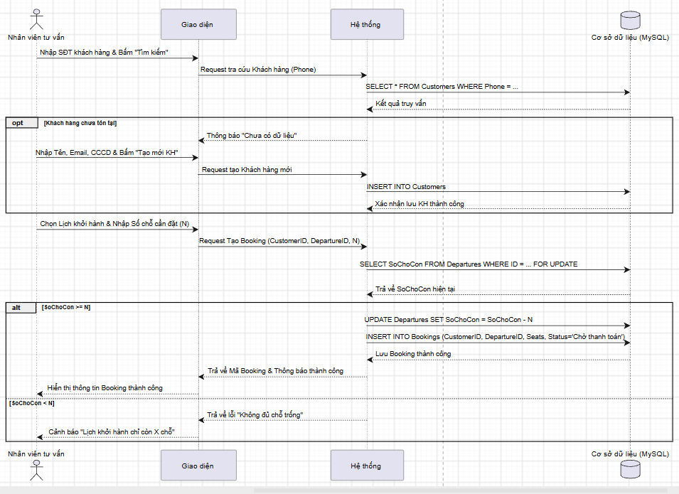

UC005_Quản lý thanh toán

Mô tả use case UC005
Use case: UC005_Quản lý thanh toán
Mục đích: | Quản lý, ghi nhận các giao dịch thanh toán (đặt cọc hoặc thanh toán toàn bộ) và tự động cập nhật trạng thái tài chính của đơn đặt chỗ (Booking)
Mô tả: | Kế toán tra cứu đơn đặt chỗ theo mã hoặc thông tin khách hàng, ghi nhận số tiền thu thực tế, cập nhật trạng thái đơn (Đã cọc / Đã xác nhận) và lưu vết lịch sử giao dịch.
Tác nhân: | Kế toán (Accountant), Quản trị viên (Admin).
Điều kiện trước: | Kế toán đã đăng nhập thành công; Tồn tại bản ghi Booking ở trạng thái "Chờ thanh toán" hoặc "Đã cọc".
Điều kiện sau: | Giao dịch được lưu vào bảng thanh toán; Trạng thái Booking được cập nhật chính xác dựa trên tổng số tiền đã đóng.
Luồng sự kiện chính (Basic flows) | 1. Kế toán chọn menu "Quản lý thanh toán".  2. Nhập Mã Booking hoặc SĐT/Họ tên khách hàng để tìm kiếm.  3. Hệ thống hiển thị chi tiết Booking: Giá trị tour, Số tiền đã đóng, Số tiền còn thiếu.  4. Kế toán chọn "Ghi nhận thanh toán", nhập Số tiền thu thực tế và Phương thức thanh toán (Tiền mặt/Chuyển khoản).  5. Bấm "Xác nhận thanh toán". Hệ thống tiếp nhận và lưu bản ghi vào bảng thanh toán.  6. Hệ thống tính lại Tổng tiền đã thu của Booking đó:  - Nếu Tổng tiền đã thu >= Giá trị Booking -> Cập nhật trạng thái = "Đã xác nhận".  - Đạt cọc 30% thì DEPOSITED; thu dưới ngưỡng vẫn PENDING. Tiền làm tròn nguyên VNĐ.  7. Hiển thị thanh toán thành công và lịch sử giao dịch; chưa hiện thực in biên lai.
Luồng sự kiện phụ (Alternative Flows): | - Không tìm thấy Booking: Hệ thống hiển thị cảnh báo "Không tìm thấy thông tin đặt chỗ".  - Số tiền không hợp lệ: Nhập số tiền <= 0 hoặc vượt quá số tiền còn nợ -> Hệ thống thông báo lỗi dữ liệu

Biểu đồ
Activity diagram 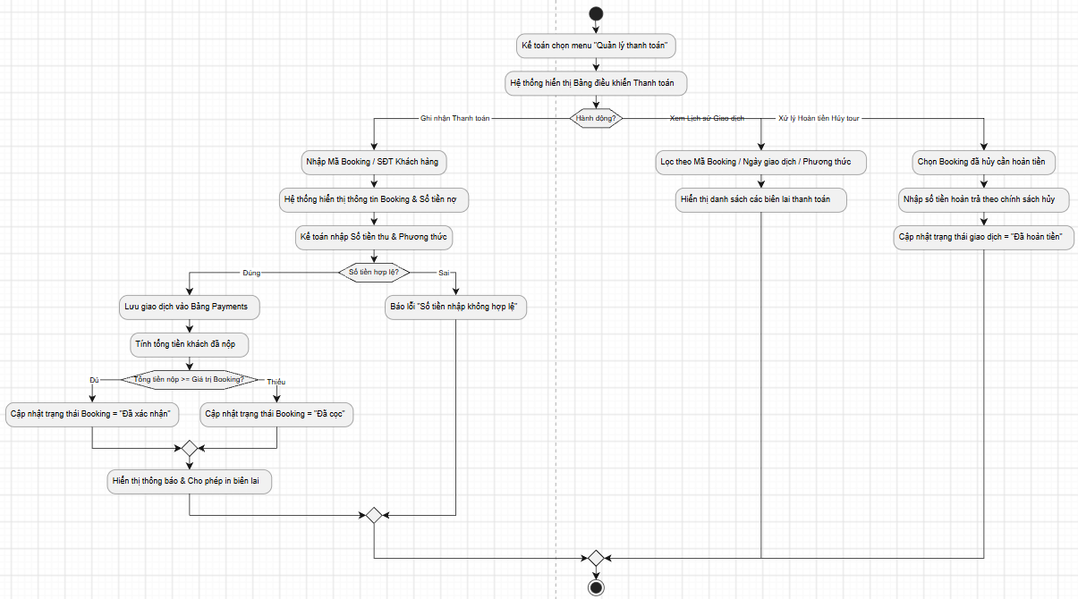
Sequence diagram 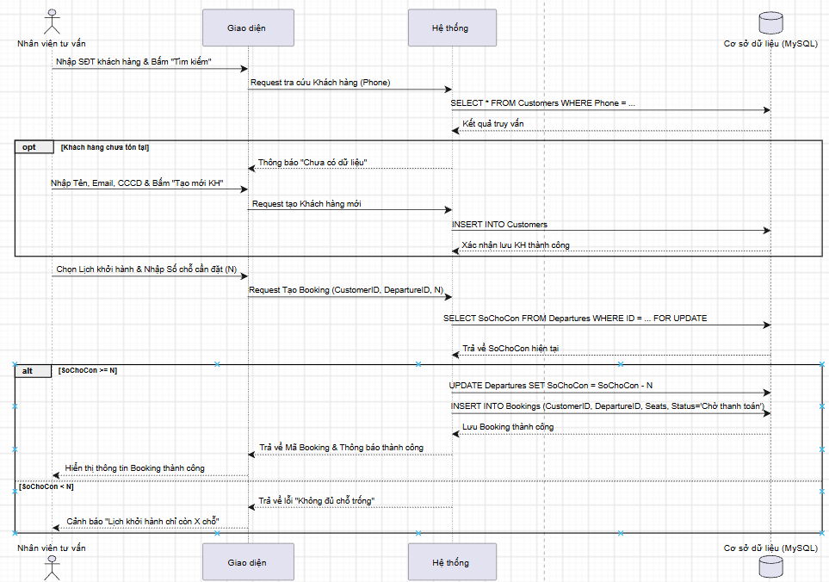

UC006_Quản lý phản hồi (tích hợp AI)

Mô tả use case UC006
Use case: UC006_ Quản lý và tóm tắt phản hồi
Mục đích: | Thu thập đánh giá từ khách hàng sau chuyến đi và tự động hóa việc phân tích, tóm tắt ý kiến bằng AI để hỗ trợ nâng cao chất lượng dịch vụ
Mô tả: | Hệ thống cho phép ghi nhận đánh giá (điểm số, nhận xét văn bản) của khách hàng sau tour. Quản lý có thể kích hoạt Hệ thống AI để tự động gom nhóm, tóm tắt hàng loạt nhận xét thành báo cáo cô đọng (ưu điểm, nhược điểm, kiến nghị)
Tác nhân: | Quản trị viên (Admin), Nhân viên tư vấn (CONSULTANT), Hệ thống AI
Điều kiện trước: | Tour/Lịch khởi hành đã hoàn tất; Người dùng đã đăng nhập hệ thống
Điều kiện sau: | Phản hồi được lưu vào CSDL; Bản tóm tắt do AI sinh ra được hiển thị và lưu vết trong hệ thống.
Luồng sự kiện chính (Basic flows) | 1. Nhân viên chọn khách hàng đã đi tour để gửi/nhập phản hồi (hoặc Khách hàng tự gửi).  2. Nhập đánh giá và nhận xét văn bản chi tiết, nhấn "Gửi phản hồi".  3. CSDL lưu bản ghi vào bảng feedbacks; chưa xác minh bắt buộc khách đã hoàn thành chuyến.  4. Quản lý truy cập menu "Quản lý phản hồi", chọn một Tour hoặc Lịch khởi hành cụ thể.  5. Quản lý bấm nút "AI Tóm tắt phản hồi".  6. Backend gom toàn bộ văn bản phản hồi của tour đó, gửi request sang AI .  7. AI phân tích và trả về đoạn tóm tắt tổng quan (Mức độ hài lòng, Điểm khen, Điểm chê).  8. Hệ thống hiển thị bản tóm tắt lên màn hình cho Quản lý theo dõi
Luồng sự kiện phụ (Alternative Flows): | - Tour chưa có nhận xét: Nhấn nút tóm tắt -> Hệ thống báo lỗi "Chưa có văn bản phản hồi để AI phân tích".  - Lỗi kết nối AI: Thông báo "Không thể kết nối dịch vụ AI", hiển thị danh sách nhận xét dạng bảng thô cho Quản lý đọc thủ công

Biểu đồ
Activity diagram 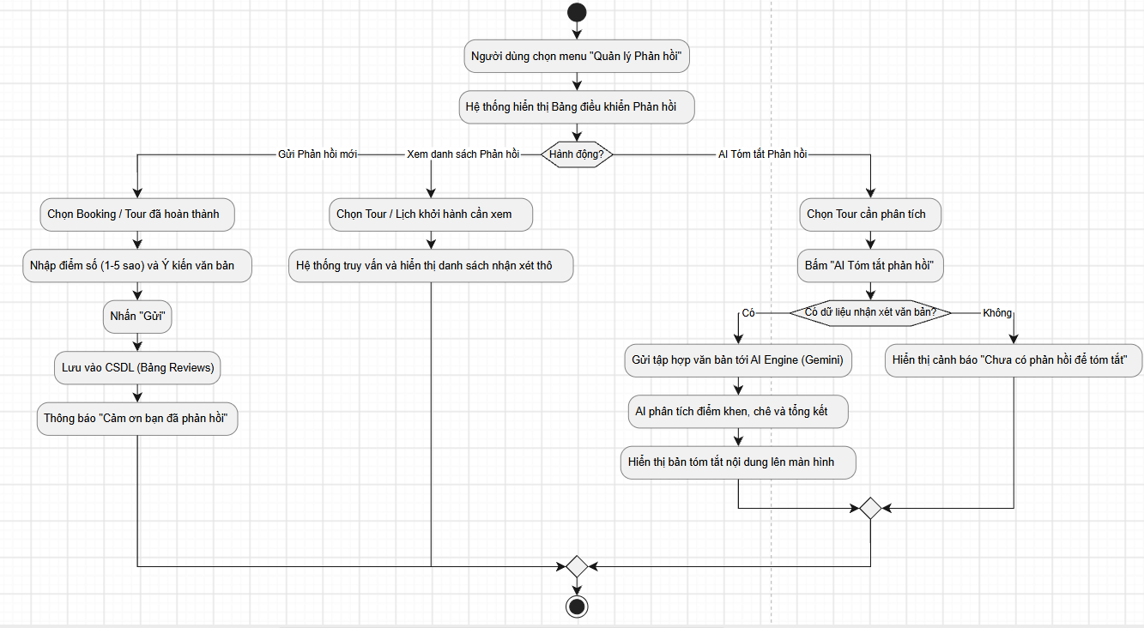
Sequence diagram 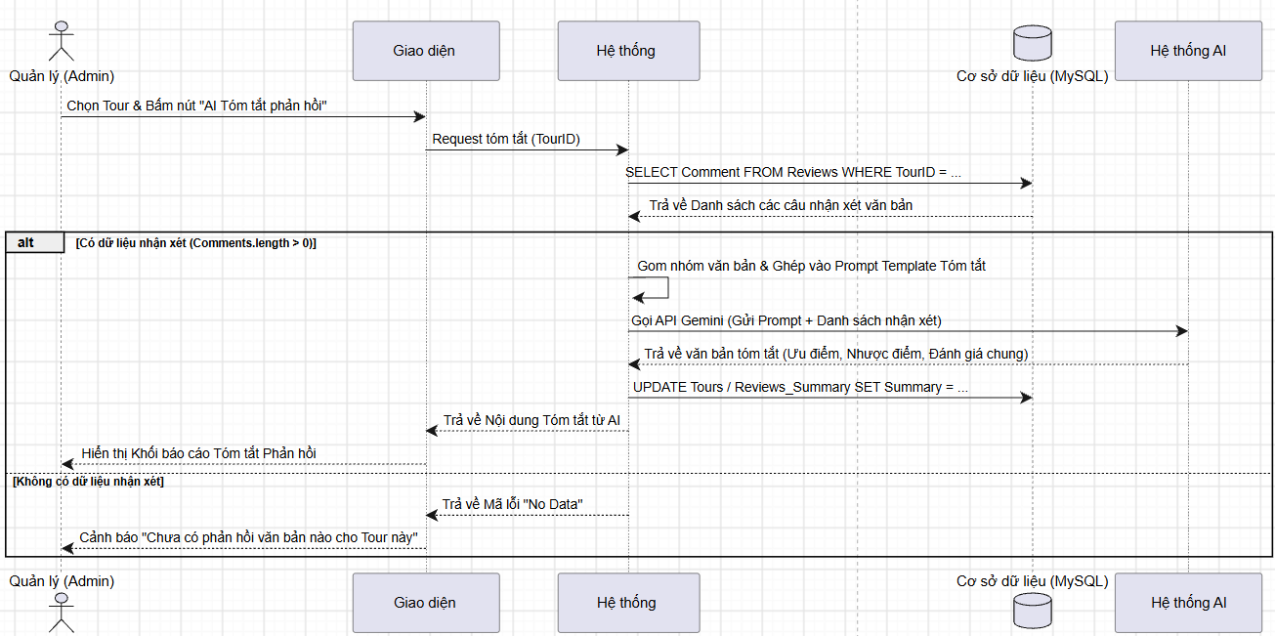

UC007_Quản lý hướng dẫn viên

Mô tả use case UC007
Use case: UC007_ Quản lý hướng dẫn viên
Mục đích: | Quản lý thông tin hồ sơ hướng dẫn viên (HDV) và kiểm soát lịch phân công dẫn tour để phục vụ điều hành.
Mô tả: | Quản trị viên thực hiện thêm mới, cập nhật, xóa hoặc tra cứu danh sách HDV (thông tin cá nhân, ngoại ngữ, kinh nghiệm) và kiểm tra lịch rảnh/bận trước khi điều hành tour.
Tác nhân: | Quản trị viên (Admin).
Điều kiện trước: | Quản trị viên đã đăng nhập thành công vào hệ thống
Điều kiện sau: | Hồ sơ HDV được lưu trữ/cập nhật chính xác trong CSDL, sẵn sàng cho việc phân công lịch khởi hành
Luồng sự kiện chính (Basic flows) | 1. Quản trị viên chọn menu "Quản lý Hướng dẫn viên".  2. Hệ thống hiển thị danh sách HDV kèm theo trạng thái làm việc (Rảnh / Đang dẫn tour).  3. Quản trị viên chọn "Thêm mới" hoặc "Cập nhật" hồ sơ HDV.  4. Nhập/Sửa Họ tên, SĐT, Email, Ngoại ngữ, Kinh nghiệm; chưa có trường Thẻ HDV.  5. Bấm nút "Lưu". Hệ thống tiếp nhận và kiểm tra tính hợp lệ dữ liệu.  6. Lưu bản ghi vào bảng HDV và hiển thị thông báo thành công.
Luồng sự kiện phụ (Alternative Flows): | - Chưa có số thẻ HDV hoặc ràng buộc UNIQUE SĐT trong model; không khẳng định đã chặn trùng.  - Hiện tại xóa HDV sẽ bỏ phân công liên quan. Yêu cầu chặn xóa khi có lịch cần được thống nhất và triển khai thêm.

Biểu đồ
Activity diagram
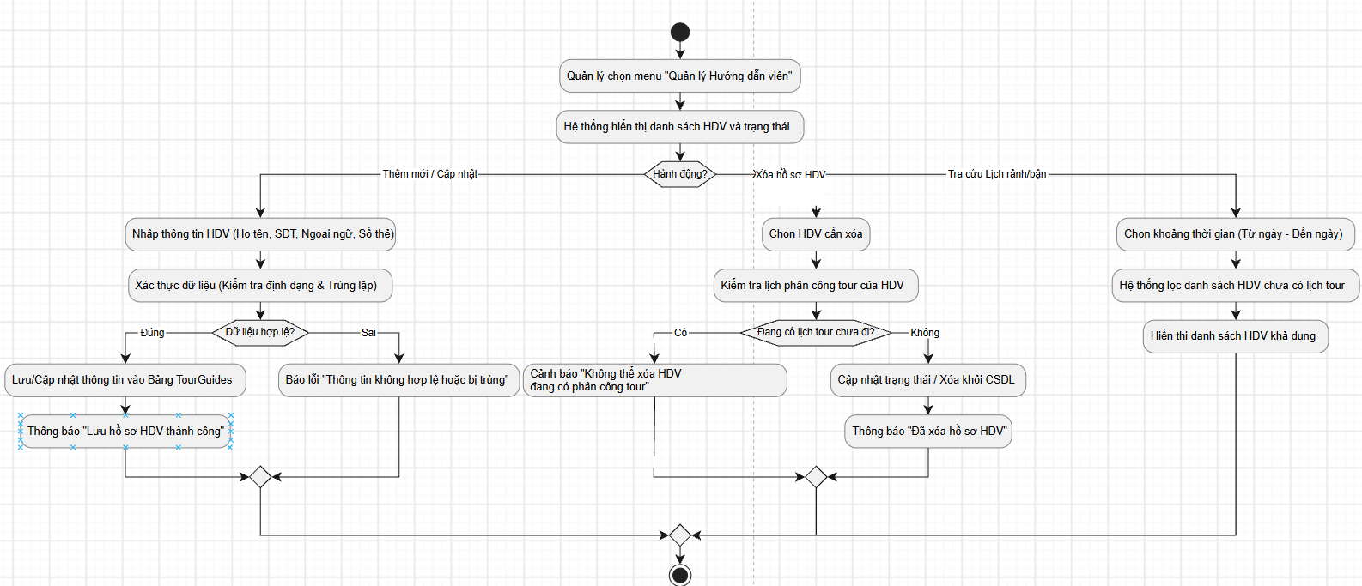
Sequence diagram 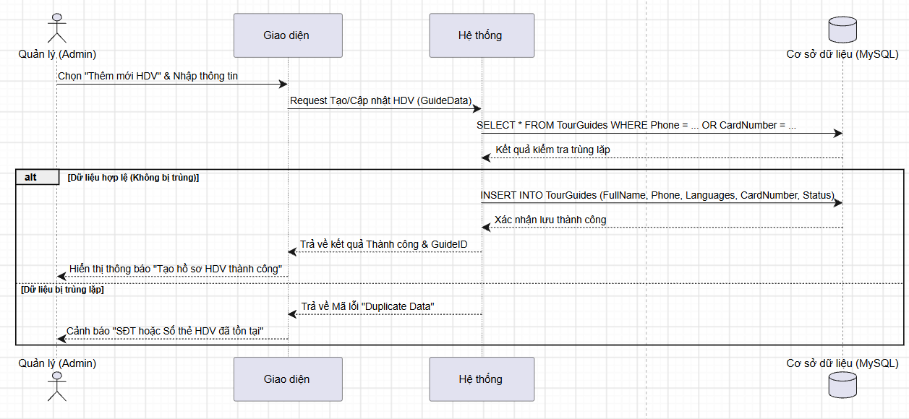

UC008_Quản lý thống kê và báo cáo

Mô tả use case UC008
Use case: UC008_ Quản lý thống kê và báo cáo
Mục đích: | Tổng hợp, phân tích dữ liệu kinh doanh và xuất báo cáo về doanh thu, danh sách tour bán chạy, cùng tỷ lệ lấp đầy chỗ của các lịch khởi hành
Mô tả: | Tổng hợp, phân tích dữ liệu kinh doanh và xuất báo cáo về doanh thu, danh sách tour bán chạy, cùng tỷ lệ lấp đầy chỗ của các lịch khởi hành
Tác nhân: | Quản trị viên (Admin), Kế toán (Accountant)
Điều kiện trước: | Người dùng đã đăng nhập thành công với quyền Admin hoặc Kế toán.
Điều kiện sau: | Số liệu thống kê được hiển thị trực quan hoặc tập tin báo cáo được xuất thành công
Luồng sự kiện chính (Basic flows) | 1. Người dùng chọn menu "Thống kê & Báo cáo".  2. Chọn phạm vi báo cáo (chưa hỗ trợ lọc khoảng thời gian) (Từ ngày - Đến ngày) và loại báo cáo cần xem (Doanh thu, Tour bán chạy, Tỷ lệ lấp đầy).  3. Bấm nút "Xem báo cáo". Hệ thống tiếp nhận và thực hiện truy vấn tổng hợp dữ liệu từ các bảng đặt chỗ, HDV, khởi hành, Tours.  4. Hệ thống tính toán chỉ số (Tổng thu nhập thực tế, Tỷ lệ lấp đầy = (Tổng chỗ - Số chỗ còn) / Tổng chỗ * 100%).  5. Hiển thị báo cáo dạng biểu đồ và bảng chi tiết.  6. Xuất file báo cáo là phần chưa hiện thực trong phiên bản hiện tại.
Luồng sự kiện phụ (Alternative Flows): | Không có dữ liệu: Nếu không có phát sinh giao dịch trong khoảng thời gian đã chọn, hệ thống hiển thị thông báo "Không có dữ liệu trong khoảng thời gian này" và hiển thị các chỉ số bằng 0

Biểu đồ
Activity diagram 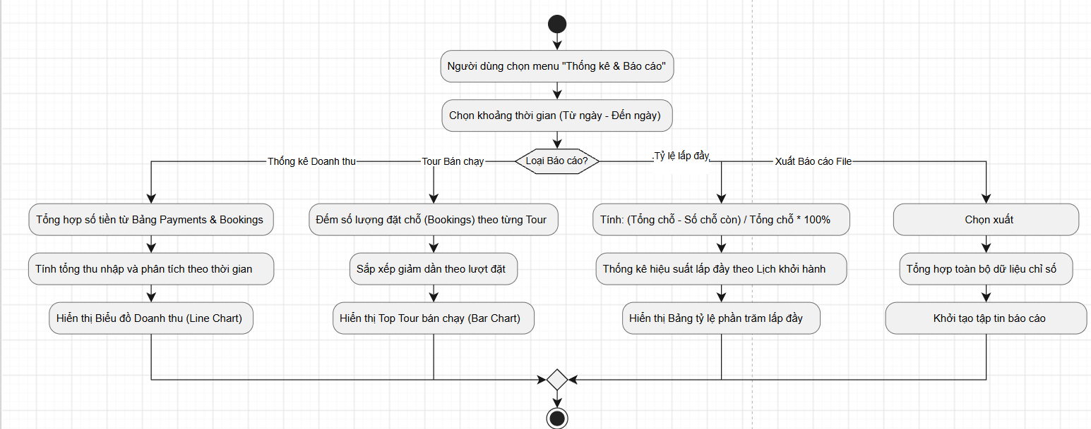
Sequence diagram 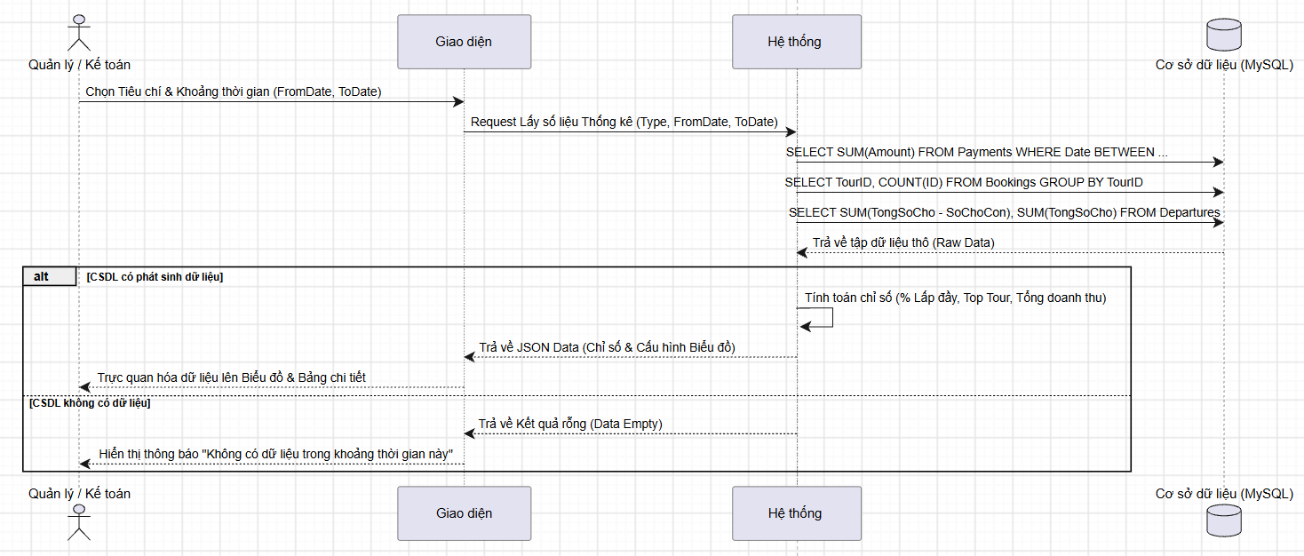

CÁC THÔNG TIN HỖ TRỢ KHÁC
Phạm vi triển khai và kiểm thử hiện tại được đối chiếu trong README và tài liệu vận hành của dự án.

